INDICAÇÃO Nº 1099/2015

Sugere ao Poder Executivo Municipal a substituição de vagas de autos por vagas para motocicletas na zona Azul, na Rua Graça Martins em frente ao nº190, no Centro.

Excelentíssimo Senhor Prefeito Municipal,

Nos termos do Art. 108 do Regimento Interno desta Casa de Leis, dirijo-me a Vossa Excelência para sugerir que, por intermédio do Setor competente, seja feita a substituição de vagas de autos por vagas para motocicletas na Zona Azul, na Rua Graça Martins em frente ao nº190, no Centro.

**Justificativa:**

Conforme visita in loco a pedido dos comerciantes do local, este vereador solicita que seja feita a substituição das vagas de autos existentes defronte ao nº190 da Rua Graça Martins, no Centro, para vagas de motocicletas, haja vista o grande número de condutores de motocicletas que utilizam o local e não estão encontrando vagas para estacionar, conforme imagens abaixo:

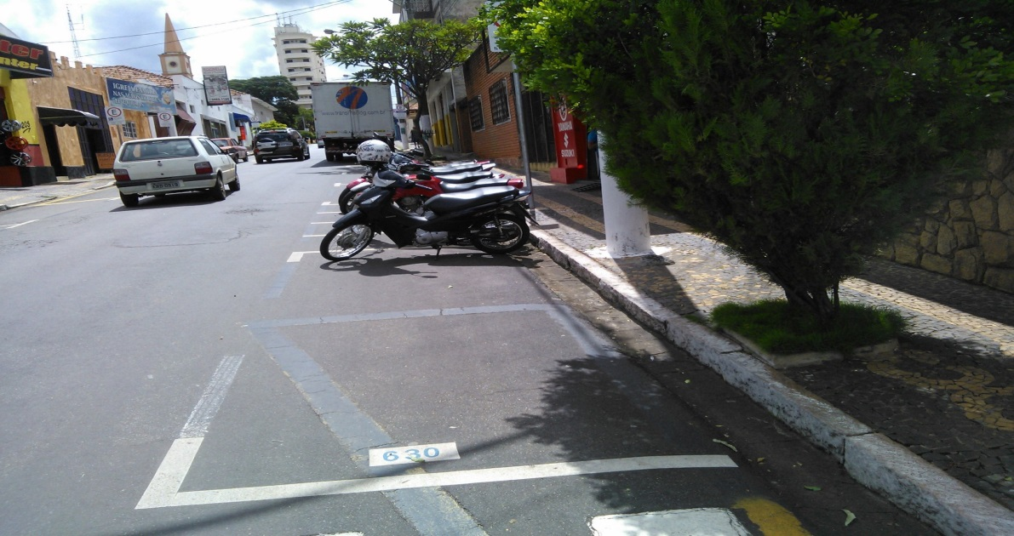

Plenário “Dr. Tancredo Neves”, em 16 de março de 2.015.

**FABIANO W. RUIZ MARTINEZ**

**“Pinguim”**

-vereador-